ОПИСАНИЕ МЕСТОПОЛОЖЕНИЯ ГРАНИЦ
Публичный сервитут устанавливается в целях размещения объекта:
«ЛЭП-10 кВ от ячейки № 2 ПС 35/10 кВ «Елшанка» до опоры № 1, с организацией учёта электроэнергии заявителя АО «Самаранефтегаз» на напряжении 10 кВ в Сергиевском районе Самарской области»
(наименование объекта, местоположение границ которого описано (далее - объект)

Раздел 1
Сведения об объекте
N п/п | Характеристики объекта | Описание характеристик
1 | 2 | 3
1 | Местоположение объекта | Самарская область, Сергиевский район, сельское поселение Елшанка, с. Елшанка  кадастровый квартал – 63:31:0909008,  часть земельного участка с кадастровым номером 63:31:0909008:294
2 | Площадь объекта ± величина погрешности определения площади (P ± ∆P), м² | 295,0 ± 30,0
3 | Иные характеристики объекта | Публичный сервитут устанавливается в целях размещения объекта «ЛЭП-10 кВ от ячейки № 2 ПС 35/10 кВ «Елшанка» до опоры № 1, с организацией учёта электроэнергии заявителя АО «Самаранефтегаз» на напряжении 10 кВ в Сергиевском районе Самарской области»

Раздел 2
Сведения о местоположении границ объекта
1. Система координат МСК-63
2. Сведения о характерных точках границ объекта
Обозначение характерных точек границ | Координаты, м |  | Метод определения координат характерной точки | Средняя квадратическая погрешность положения характерной точки (Mt), м | Описание обозначения точки на местности (при наличии)
Обозначение характерных точек границ | X | Y | Метод определения координат характерной точки |  | Описание обозначения точки на местности (при наличии)
1 | 2 | 3 | 4 | 5 | 6
- | - | - | - | - | -

3. Сведения о характерных точках части (частей) границы объекта
Обозначение характерных точек части границы | Координаты, м |  | Метод определения координат характерной точки | Средняя квадратическая погрешность положения характерной точки (Mt), м | Описание обозначения точки на местности (при наличии)
Обозначение характерных точек части границы | X | Y | Метод определения координат характерной точки |  | Описание обозначения точки на местности (при наличии)
1 | 2 | 3 | 4 | 5 | 6
Часть N 1
1 | 457026.775 | 2221389.668 | Геодезический метод | 0.5 | -
2 | 457036.928 | 2221387.963 | Геодезический метод | 0.5 | -
3 | 457048.653 | 2221386.627 | Геодезический метод | 0.5 | -
4 | 457056.020 | 2221385.528 | Геодезический метод | 0.5 | -
5 | 457057.495 | 2221395.419 | Геодезический метод | 0.5 | -
6 | 457050.128 | 2221396.518 | Геодезический метод | 0.5 | -
7 | 457038.323 | 2221397.868 | Геодезический метод | 0.5 | -
8 | 457028.431 | 2221399.530 | Геодезический метод | 0.5 | -
1 | 457026.775 | 2221389.668 | Геодезический метод | 0.5 | -

Раздел 3
Сведения о местоположении измененных (уточненных) границ объекта
1. Система координат МСК-63
2. Сведения о характерных точках границ объекта
Обозначение характерных точек границ | Существующие координаты, м |  | Измененные (уточненные) координаты, м |  | Метод определения координат характерной точки | Средняя квадратическая погрешность положения характерной точки (Mt), м | Описание обозначения точки на местности (при наличии)
Обозначение характерных точек границ | X | Y | X | Y | Метод определения координат характерной точки |  | Описание обозначения точки на местности (при наличии)
1 | 2 | 3 | 4 | 5 | 6 | 7 | 8
- | - | - | - | - | - | - | -

3. Сведения о характерных точках части (частей) границы объекта
Обозначение характерных точек части границы | Существующие координаты, м |  | Измененные (уточненные) координаты, м |  | Метод определения координат характерной точки | Средняя квадратическая погрешность положения характерной точки (Mt), м | Описание обозначения точки на местности (при наличии)
Обозначение характерных точек части границы | X | Y | X | Y | Метод определения координат характерной точки |  | Описание обозначения точки на местности (при наличии)
1 | 2 | 3 | 4 | 5 | 6 | 7 | 8
- | - | - | - | - | - | - | -

Раздел 4
План границ объекта
Обзорная схема границ ЗОУИТ
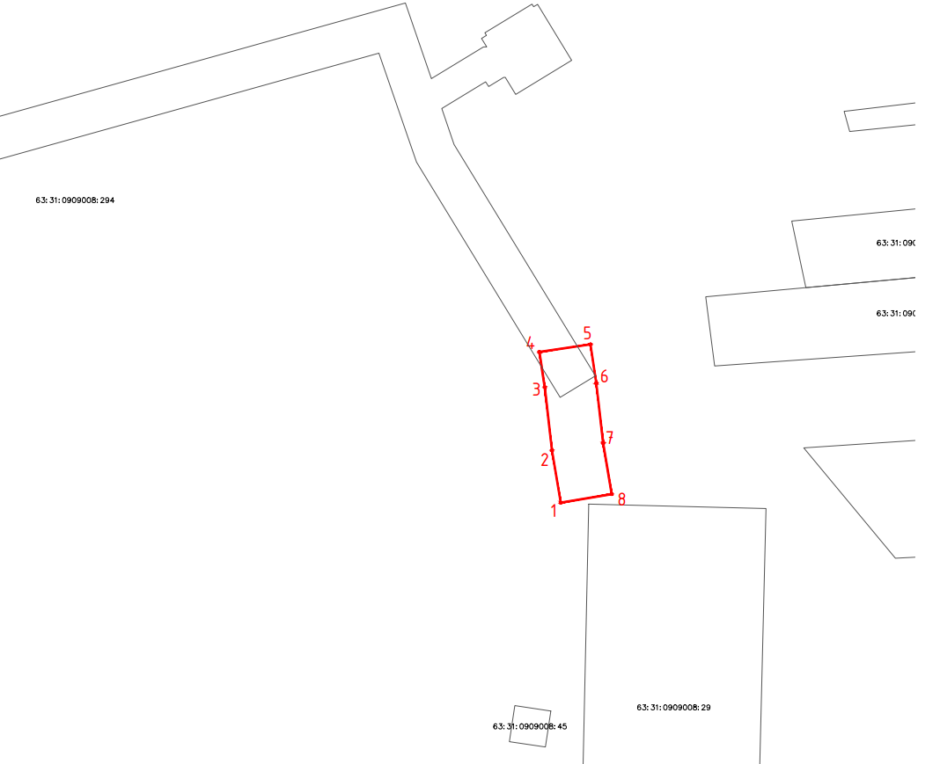
Используемые условные знаки и обозначения:
 | Характерная точка границы объекта
1 | Надписи номеров характерных точек границы объекта
 | Граница действия публичного сервитута
 | Существующая часть границы, имеющиеся в ЕГРН сведения о которой достаточны для определения ее местоположения
:29 | Надписи кадастрового номера земельного участка
 | Граница кадастрового квартала
63:31:0909008 | Обозначение кадастрового квартала
Подпись______________________ |  | Дата 30.03.2023 г.
Место для оттиска печати (при наличии) лица, составившего описание местоположения границ объекта

Раздел 4
План границ объекта
Выносной лист № 1
Масштаб 1:500
Условные обозначения представлены на листе 3
Подпись_________________________ | Дата 30.03.2023 г
Место для оттиска печати (при наличии) лица, составившего описание местоположения границ объекта

